«6.23»
Кирилл Плетнёв, 2014; 7 минут

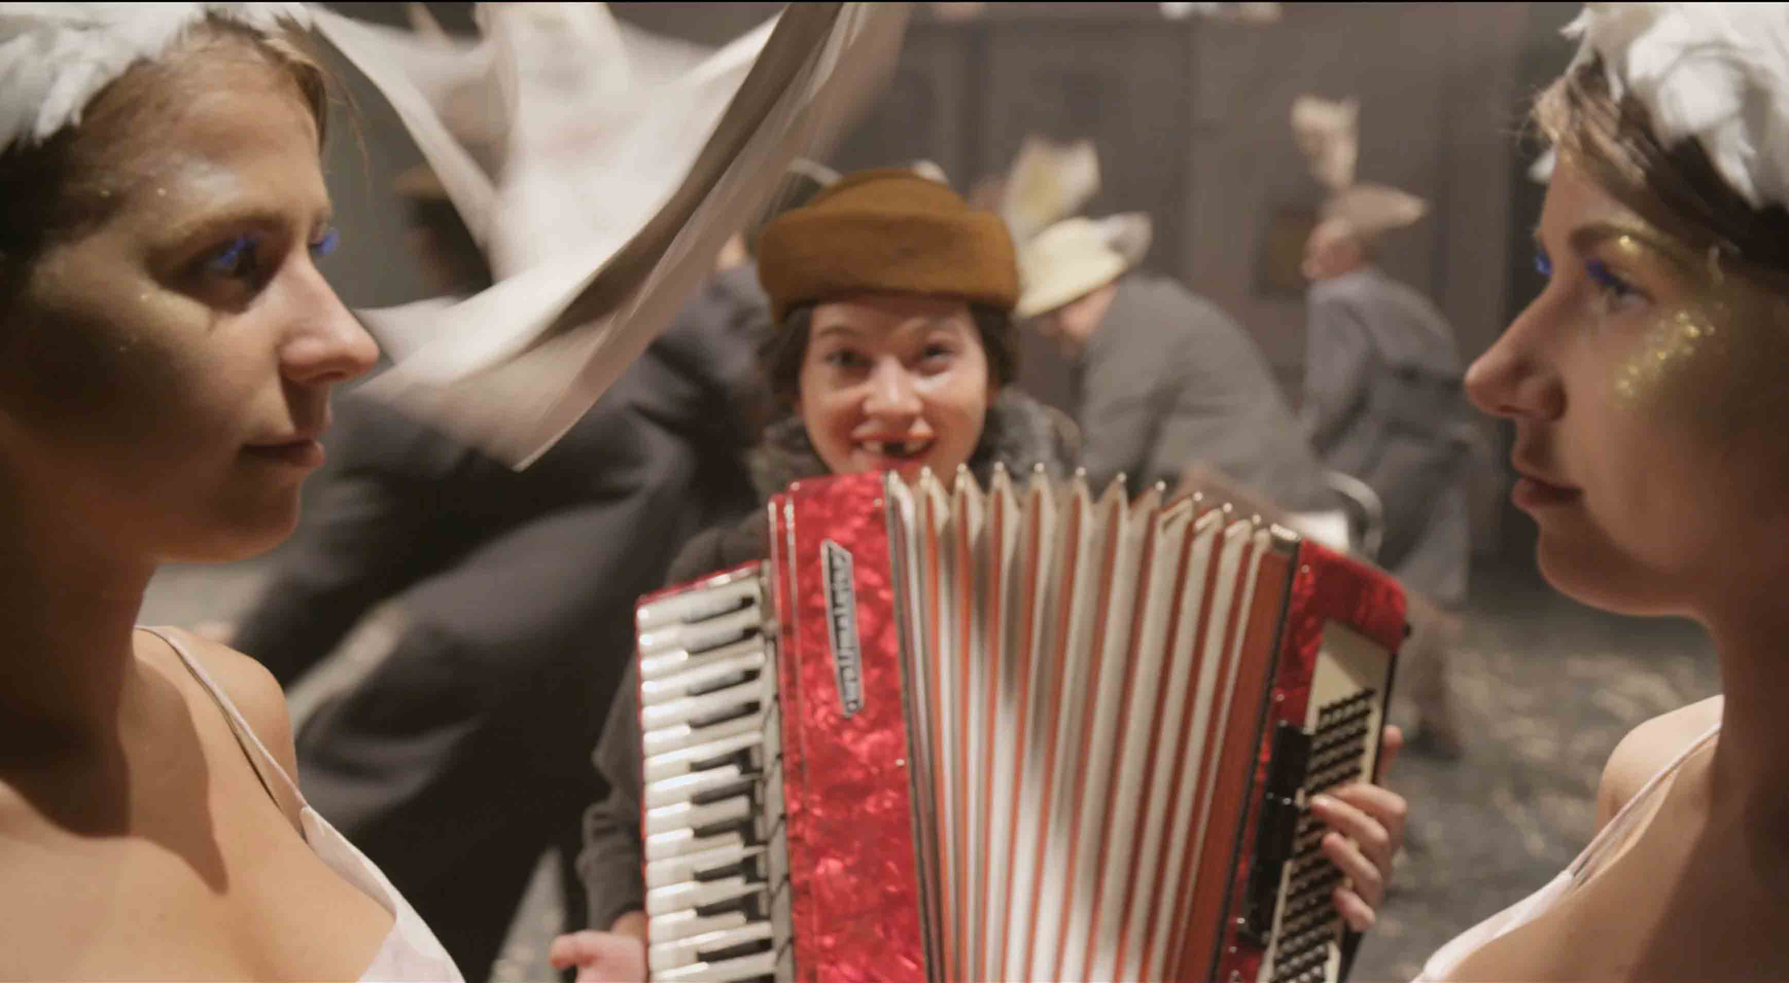

На сцене играют «Москву-Петушки», спектакль по бессмертной прозаической поэме Венедикта Ерофеева. Незадолго до финала актеру, играющему Веничку, выпадает несколько минут передышки – но именно они станут самыми тяжелыми минутами его жизни...
Кирилл Плетнёв – популярный актер, звезда военно-исторического сериала «Диверсант» – на наших глазах вырастает в значительного режиссера. Его короткие работы умны, глубоки и – это отличает их от большинства других лент – всерьез задумываются над морально-этическими проблемами. «6.23» – современная трагедия о вечном конфликте чувства и долга (в данном случае – человеческого чувства утраты и профессионального долга артиста), с самоотверженным Алексеем Шевченковым в главной роли. Совершенно неожиданно то, что «6.23» напоминает недавнего победителя оскаровской гонки, фильм Алехандро Г. Иньярриту «Бердман» – оба сняты в театральном закулисье и одним планом, только у Плетнева этот план настоящий, а у Иньярриту смастерен с помощью хитрых компьютерных эффектов. Да и сделан «6.23» за год до «Бердмана» – так что если кого и подозревать в заимствованиях, то ушлого мексиканца.

